‘Ervaringsdeskundige maatjes voor jonge mantelzorgers’

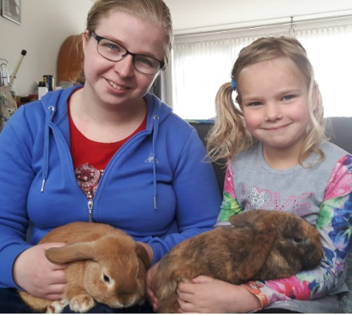
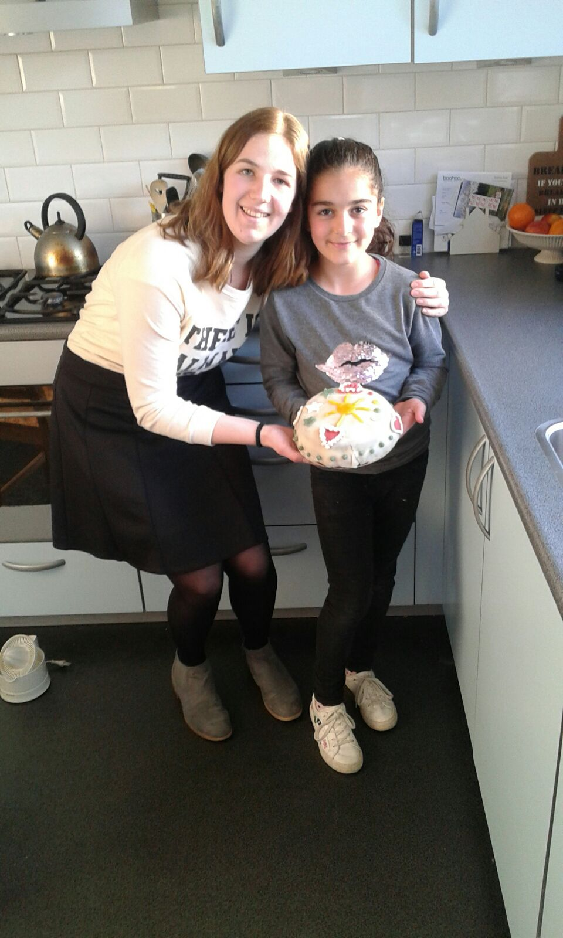

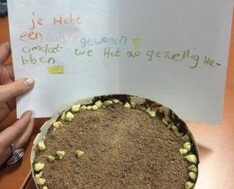

VOOR JOU ALS MAATJE

INHOUDSOPGAVE

De organisatie
Jonge mantelzorgers
Het project ‘ervaringsdeskundige maatjes’
Wat is de bedoeling
Wat verwachten we van jou
Wat jij van Evenmens mag verwachten
Een goede match
Bijeenkomsten
Grenzen bewaken
Jouw eigen ervaring en emoties
Praktische informatie
Contactgegevens

WAT GOED! Je hebt je aangemeld als vrijwilliger bij Evenmens, informele zorg voor elkaar. Daar zijn wij als stichting enorm blij mee, maar wij niet alleen! Jonge mantelzorgers wachten vol ongeduld op jou. We willen jou dan ook zo goed mogelijk voorbereiden voor je wordt ingezet als vrijwilliger. In deze bundel kun je lezen over de organisatie en het project ervaringsdeskundige maatjes. Lees deze informatiebundel eens rustig door en voor vragen kun je altijd bij ons terecht!

De organisatie
Evenmens is in 1981 opgericht en richt zich als professionele organisatie op de informele zorg. Met informele zorg bedoelen we alle zorg die onbetaald en niet beroepshalve wordt verricht zoals mantelzorg en vrijwilligerszorg. Voor deze zorg is geen indicatie nodig. Evenmens is werkzaam binnen tien gemeenten en zet zich in voor (jonge) mantelzorgers, zorgvragers met een lichamelijke en/of verstandelijke beperking, een chronische ziekte, dementie en/of psychische problemen. Als laatste biedt de Evenmens hulp aan zorgvragers in de palliatief terminale fase. We zetten ons in om meerdere redenen. We willen de zorgtaak van de mantelzorger verlichten, overbelasting voorkomen, de zorgvrager zo lang mogelijk zelfstandig laten functioneren in zijn of haar eigen omgeving en zorgen dat er minder snel een beroep wordt gedaan op de betaalde zorg.

Jonge mantelzorgers
Niet alleen volwassenen zorgen voor anderen, ook zijn er kinderen met zorgtaken die niet passen bij hun leeftijd en ontwikkeling. Wij noemen hen jonge mantelzorgers. Jonge mantelzorgers zijn kinderen en jongeren tussen de 6 en 25 jaar die thuis een ouder, broer, zus of ander inwonend familielid hebben waar ze voor zorgen. In Nederland groeit 1 op de 4 kinderen op in een zorgsituatie. Best veel vinden wij! Wanneer we praten over zorgen hoeft het niet te gaan over zorgen voor je naaste door het bieden van praktische en emotionele steun, maar kan het ook gaan over je zorgen maken en zelfs zorg te kort komen. Evenmens biedt daarom steun en doet haar uiterste best om overbelasting en andere problemen te voorkomen.

“In Nederland groeit 1 op de 4 kinderen
op in een zorgsituatie”

Steun bieden doen we op verschillende manieren:
- We bieden een luisterend oor
- We geven informatie over een ziektebeeld, omgaan met de situatie thuis en geven tips waar nog meer informatie te vinden is
- We bieden activiteiten om te ontspannen
- We bieden individuele begeleiding
- We hebben praat en doe groepen opgericht
- We bieden praktische ondersteuning door vrijwilligers in te zetten in de zorgsituatie thuis
- We verwijzen door naar gespecialiseerde vormen van hulp
- We zetten ervaringsdeskundige maatjes in
- We bezoeken scholen om ook daar te vertellen over mantelzorg

En dat laatste, daar is hieronder meer over te lezen!

Het project ‘ervaringsdeskundige maatjes’
Er is behoefte aan ervaringsdeskundige maatjes. Goede begeleiding werkt preventief en is erg belangrijk omdat dit psychische problemen nu en in de toekomst kan voorkomen en zo kunnen kinderen/jongeren die nu jonge mantelzorger zijn, zonder problemen blijven meedoen in de samenleving. We zetten daarom sinds februari 2016 ervaringsdeskundige maatjes in bij jonge mantelzorgers die daar behoefte aan hebben. Deze aanvulling is erg waardevol. Ervaringsdeskundige maatjes weten als geen ander hoe het is om jonge mantelzorger te zijn. Ook zijn of haar leven heeft misschien een tijdje op zijn kop gestaan. Zij hebben aan een half woord genoeg en begrijpen hen vanwege hun eigen ervaring, op deze manier kunnen zij veel betekenen voor de jonge mantelzorgers. Ook alleen wat persoonlijke aandacht kan al genoeg zijn!

Wat is de bedoeling
Ervaringsdeskundige maatjes zijn jongeren of volwassenen die zelf mantelzorger zijn of zijn geweest. Het maatje ondersteunt een jonge mantelzorger jonger dan 18 jaar. De frequentie is, afhankelijk van de behoefte van de jonge mantelzorger en de mogelijkheden van het ervaringsdeskundige maatje.

“We kunnen onze zoon niet de aandacht geven die wij hem gunnen, door de zorg voor ons andere kind.
We zien dat hij het nodig heeft, we gunnen hem een maatje zodat er iemand is die er ook voor hem kan zijn”

Wil jij er graag zijn voor een andere jonge mantelzorger door:
- Te luisteren naar het verhaal van de jonge mantelzorger.
- Het doen van gezellige dingen.
- Het geven van informatie. Misschien kun jij wat vertellen over de ziekte, beperking of verslaving waar de jonge mantelzorger mee te maken heeft.

Wat verwachten we van jou
We willen natuurlijk dat de koppelingen die we maken zo goed mogelijk verlopen. Daarom vragen we van vrijwilligers dat zij voldoen aan een zo genoemd profiel. Binnen dit profiel passen gelukkig heel veel verschillende vrijwilligers. Zij kunnen variëren in leeftijd, hebben verschillende interesses en natuurlijk ook ervaringen op diverse gebieden. Kun jij op (bijna) alle vragen ja antwoorden dan ben jij misschien wel geschikt als ervaringsdeskundig maatje!

- Ben je mantelzorger of mantelzorger geweest?
- Ben je gemotiveerd en vind het leuk om vanuit jouw ervaring tijd door te brengen met een jonge mantelzorger?
- Ben je betrouwbaar en wil je er zijn voor de jonge mantelzorger?
- Ben je bereid deel te nemen aan de intervisiebijeenkomsten samen met andere maatjes?
- Ben je bereid met onze hulp een gratis Verklaring Omtrent Gedrag aan te vragen?

Natuurlijk verwachten we niet alleen dingen van jou. Ook jij kunt van alles van ons verwachten.

Wat jij van Evenmens kunt verwachten
Wat we van jou verwachten, daar hebben we nu even bij stil gestaan. Dit is wat je van ons kunt verwachten:
- Er zal een kennismakingsgesprek met de consulent plaatsvinden om te kijken of het project echt is zoals jij verwacht.
- Je wordt goed voorbereid door een startbijeenkomst.
- Er wordt hard gewerkt om een zo goed mogelijke match te maken zodat de momenten samen met de jonge mantelzorger ook echt waardevol zijn.
- Je komt in contact met andere ervaringsdeskundige maatjes tijdens de intervisie bijeenkomsten tweemaal per jaar, waardoor je samen ervaringen kunt delen.
- Je krijgt goede begeleiding, er is altijd iemand voor jou beschikbaar voor vragen of jouw verhaal.
- Een reiskostenvergoeding voor de kilometers die jij maakt.
- Een dag voor vrijwilligers, daar wordt jij in het zonnetje gezet als dank voor jouw inzet.

Een goede match
Natuurlijk willen we voor zowel jou als de jonge mantelzorger dat er een zo goed mogelijke match, ook wel koppeling gemaakt wordt. Dit doen we door een aantal stappen te doorlopen. Op die manier leren wel elkaar zo goed mogelijk kennen en weten we wat jij te bieden hebt, waar jou interesses liggen en welke ervaring je hebt. Die informatie halen we natuurlijk uit onze eerste kennismaking. We maken een inschatting en dan:

- Er is een kennismakingsgesprek tussen jou en de jonge mantelzorger onder begeleiding van de consulent. Jullie kunnen beiden bepalen of jullie ervoor willen gaan. In dit gesprek wordt er gekeken of er een klik is, maar ook worden verwachtingen duidelijk gemaakt. Zo willen we bereiken dat geen van beide voor verrassingen komt te staan.
- Door een telefoongesprek of een face to face gesprek (naar behoefte) zal er een evaluatie plaatsvinden om te bepalen of jij het nog naar je zin hebt (dit wordt ook gedaan met de jonge mantelzorger). Zo blijft de koppeling zo goed mogelijk.

Startbijeenkomst
De startbijeenkomst is er om verschillende redenen. Allereerst willen we natuurlijk dat de ervaringsdeskundige maatjes zo goed mogelijk voorbereid aan de slag gaan. Dit doen we door het kennismakingsgesprek, maar ook door de startbijeenkomst (of intervisie bijeenkomst later in het jaar). Hier komen verschillende onderwerpen aan bod waar jij mee te maken kan krijgen, we bespreken praktische punten zoals verwachtingen, we bereiden je voor op de eerste keren samen met de jonge mantelzorger en ook komt aan bod waar jij misschien tegenaan zult lopen. Als laatste kun je kennismaken met de andere ervaringsdeskundige maatjes.

We willen deze informatiebundel ook gebruiken als naslagwerk voor een aantal belangrijke onderwerpen. Op die manier kun je altijd teruglezen wat we hebben besproken en kun je tijdens de startbijeenkomst zelf opschrijven wat jij graag wilt onthouden. Hiervoor is achterin de bundel ruimte vrij gemaakt.

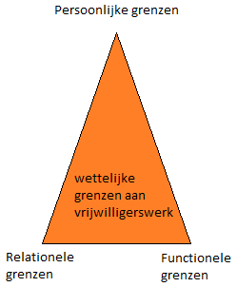
Grenzen stellen
Wat je ook doet, altijd heb je te maken met je eigen normen en waarden. Deze maken, zeker in het werk met mensen dat je soms tegen grenzen aanloopt.

Grenzen kunnen verdeeld worden onder vier verschillende noemers (zie afbeelding).
Wettelijke grenzen zijn gericht op arbeidsomstandigheden en arbeidstijden. Over de taken die een vrijwilliger uitvoert is niets bepaald. Wel aan de kwaliteit en veiligheid. Deze is gebaseerd op of de vrijwilliger over de juiste kennis en vaardigheden beschikt. Kun jij goed luisteren? Kun jij een leuke activiteit bedenken en deze doen met de jonge mantelzorger? Ben jij betrouwbaar en ga jij netjes om met privacygevoelige gegevens van de jonge mantelzorger? Enzovoort.

Persoonlijke grenzen zijn per persoon verschillend. Deze zijn afhankelijk van wat het ervaringsdeskundige maatje kan en wil en waar zijn of haar talenten liggen. Het ene maatje zal zonder problemen een kwartiertje langer blijven. De ene wil met de jongste kinderen en de andere wil met wat oudere kinderen aan de slag. Jij wilt wel je telefoonnummer geven en een ander niet. Doordat jij en de consulent een gesprek hebben gehad, is bekend wat het beste bij jou past en wat jij graag wilt, ook in de startbijeenkomst staan we hierbij stil. Ter voorkoming van misverstanden maken het ervaringsdeskundige maatje, de jonge mantelzorger en de consulent in het kennismakingsgesprek afspraken over de taken van het ervaringsdeskundige maatje en worden verwachtingen uitgesproken. Het ervaringsdeskundige maatje heeft vooral de taak de jonge mantelzorger te ontlasten en er te zijn voor hem of haar. Jouw taken liggen dus in het doen van gezellige dingen, het bieden van een luisterend oor etc.
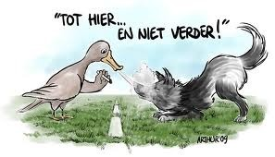
Naast de persoonlijke grenzen zijn er ook relationele grenzen. Door het contact wat jij en de jonge mantelzorger hebben en wat jullie met elkaar delen kan er een sterke band ontstaan. Hierdoor is het soms moeilijk om jouw eigen grenzen in de gaten te houden. Bijvoorbeeld wanneer de jonge mantelzorger vaker een beroep op jou doet dan je vooraf van plan was. Ook ontstaat er bij vrijwilligers wel eens het gevoel dat zij gaten op moeten vullen van beroepskrachten.
Als laatste zijn er functionele grenzen. Deze hebben betrekking op wat jij mag doen voor jonge mantelzorger. Het is nooit de bedoeling dat een ervaringsmaatje zorgtaken overneemt, denk aan het aanbieden van medicatie. Die taken passen niet binnen jouw ‘functie’ als ervaringsdeskundig maatje.

Omgaan met grenzen
Ja zeggen terwijl we eigenlijk nee hadden willen zeggen komt regelmatig voor. Op zich kan dat geen kwaad als dit af en toe gebeurt, maar als we vanzelfsprekend de wens van de ander boven onze eigen wensen en behoeften gaan plaatsen kunnen we in de knoop raken met ons zelf. Je gaat dan over je eigen grenzen heen.

Door jouw eigen grenzen te kennen, te verwoorden en te bewaken voorkom je dat grenzen worden overschreden en er mogelijk lastige situaties ontstaan. Helpend is daarom dat verwachtingen duidelijk zijn voor jou en de jonge mantelzorger (en het gezin). Door duidelijkheid te geven kan een moeizame relatie tussen jou en de jonge mantelzorger voorkomen worden. Ook wordt de kans kleiner dat grenzen overschreden worden als de verwachtingen duidelijk zijn.

Toch kan het dan nog voorkomen dat de jonge mantelzorger komt met een vraag of een verzoek waarop je moet reageren. Elk verzoek verdient een eerlijk besluit waarbij je rekening moet houden met je eigen grenzen. Daarvoor is tijd nodig. De tijd krijgen en nemen om tot een juist besluit te komen is vaak een struikelblok.
Toch moet je die tijd nemen. Besluit je om niet op het verzoek in te gaan dan moet je nee zeggen en dat is soms lastig.

Concrete tips
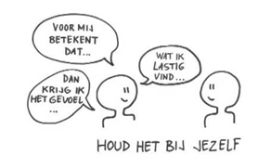
- Kom voor jezelf op en wees duidelijk in wat je wel en niet wilt met respect voor jezelf en de ander.
- Houd het bij jezelf door het geven van een ik- boodschap. Daarmee geef je uiting aan de eigen gedachten, gevoelens en behoeften. Door jezelf als uitgangspunt te nemen ontstaat er ruimte voor een open communicatie.
- Een nee is makkelijker te accepteren als je er een reden aan koppelt.
- Toon begrip voor de gedachte en gevoelens die een ‘nee’ bij de ander teweegbrengt en kijk samen naar een eventuele andere oplossing.
- Neem altijd bedenktijd. Hiermee creëer je ruimte om te overdenken welke consequentie dat verzoek voor jou kan hebben. Je kunt bijvoorbeeld zeggen; ik kom hier straks op terug.
- Vraag jezelf bij problemen en/of emoties van de jonge mantelzorger steeds opnieuw af wat je hiermee wilt doen. Wat kun of wil je voor de ander betekenen zonder dat het ten koste van jezelf gaat. En wanneer schakel je dan andere hulp in. Wederom; de consulent is er voor jou! Vraag om hulp.
- Onderneem actie wanneer je bepaalde gevoelens van vermoeidheid of irritatie in het contact met de ander voelt. Als je dat opmerkt kan het een signaal zijn dat er een grens is bereikt. Deel dan deze gevoelens met de consulent en kijk samen naar een oplossing.

Jouw eigen ervaring en emoties
Ervaringsdeskundigheid betekent niet alleen dat iemand een zelfde soort ervaring heeft als de ander en hiervan geleerd heeft. Ook betekent het dat het ervaringsdeskundige maatje dat wat hij geleerd heeft kan inzetten als een bron van kennis om een ander verder te helpen. Bijvoorbeeld, omdat je weet wat het is om te moeten zorgen voor een ander om omdat je weet hoe het is om je zoveel zorgen te maken over een situatie. Ook kan het zijn dat je kennis hebt over de ziekte van de persoon waarvoor de jonge mantelzorger er is. Hoe dan ook, als ervaringsdeskundig maatje draag je altijd jouw eigen ervaring als mantelzorger mee. Wij zijn ons ervan bewust dat dit in het werken met een jonge mantelzorger soms best confronterend kan zijn. De consulent is er om naar jouw verhaal te luisteren wanneer je dit merkt. We vinden het onder andere daarom heel belangrijk dat je deelneemt aan de intervisiebijeenkomsten. Alle maatjes zijn mantelzorger geweest en lopen in dat kader misschien tegen hetzelfde aan.

Goed is om je soms even af te vragen...

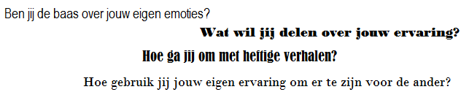

Onthoud ook dat jij er bent voor de jonge mantelzorger en niet andersom. Jij zult als de beste begrijpen dat de jonge mantelzorger het nodig heeft dat er aandacht is voor hem of haar zonder dat daarbij nog meer mensen komen waar hij of zij zich zorgen om kan maken.

“Wij geloven in jullie kracht!”
Praktische informatie
Al eerder is genoemd dat reiskosten worden vergoed. Het gaat hierbij om de reiskosten die worden gemaakt om bij de jonge mantelzorger te komen. Hiervoor zijn formulieren beschikbaar die jij na afloop van de startbijeenkomst (of per e-mail) zult ontvangen. Voor andere onkosten is er een bedrag van €10,- per maand beschikbaar. Hierdoor is het doen van kleine activiteiten mogelijk. Het geld kan opgespaard worden om een grotere activiteit te ondernemen. Goed om te weten is dat opgespaard geld in de laatste maand van het jaar vervalt.

Contact gegevens
Het kantoor van Evenmens is gevestigd in Nijverdal. Het kantoor is bereikbaar via het onderstaande telefoonnummer. Consulenten zijn rechtstreeks te bereiken via hun mobiele telefoonnummer.

Constantijnstraat 32A
7442 ME NIJVERDAL
Telefoon: 0548 638 830
www.evenmens.nl

Bij Evenmens werken drie consulenten jonge mantelzorgers. Zij zijn bereikbaar op hun werkdagen via de telefoon van Evenmens zoals hierboven te vinden is. Ook zijn zij bereikbaar via hun e-mailadres of op hun mobiele telefoonnummer. Lucia, Helma en Annelies zijn er voor alle ervaringsdeskundige maatjes en anderen die te maken hebben met jonge mantelzorgers. Heb je vragen, wil je iets bespreken of wil jij je verhaal kwijt? Neem dan contact op met ons!

Lucia Wolters
E-mail: lwolters@evemens.nl
Mobiel: 06 10 34 66 02
Werkdagen: dinsdag, woensdag en donderdag

Helma Boorsma
E-mail: hboorsma@evenmens.nl
Mobiel: 06 36 40 38 97
Werkdagen: dinsdag en donderdag

Annelies Slager
E-mail: aslager@evenmens.nl
Mobiel: 06 33 75 39 07

‘Ervaringsdeskundige maatjes voor jonge mantelzorgers’

Constantijnstraat 32A
7442 ME NIJVERDAL

Telefoon: 0548 638 830
www.vrijwilligethuiszorg.nl
